РЕФЕРАТ

В реферате 27 страниц, 6 рисунков, 2 приложения,1 таблица.

База данных, SQL,Поиск, Гостиница.

Целью работы является разработка приложения «База данных ГОСТИНИЦА» в среде Visual Studio 2010 C#.

Разработанная программа позволяет работать с базой данных Гостиница, добавлять записи, изменять записи, удалять и осуществлять поиск и сортировку.

СОДЕРЖАНИЕ

ВВЕДЕНИЕ

1. ПОСТАНОВКА задачи

1.1 Цель и задачи работы

1.2 Обоснование выбора средства программирования

1.3 Требования к аппаратному обеспечению

2. СВЕДЕНИЯ ИЗ ТЕОРИИ

3. АЛГОРИТМ РЕШЕНИЯ ЗАДАЧИ

4. ОПИСАНИЕ программы

4.1 Функциональное назначение

4.2 Внутренняя структура программы

5. РУКОВОДСТВО ПОЛЬЗОВАТЕЛЯ

ЗАКЛЮЧЕНИЕ

СПИСОК ИСПОЛЬЗОВАННЫХ ИСТОЧНИКОВ

ПРИЛОЖЕНИЕ А

ПРИЛОЖЕНИЕ B

ВВЕДЕНИЕ

В современном мире стремительными темпами развиваются информационные технологии и те сферы человеческой деятельности, которые с ними связаны. С каждым годом всё больший и больший объём информации обрабатывается при помощи современных и продолжающих совершенствоваться персональных компьютерах.

Для создания программ любого уровня сложности стали применяться так называемые средства быстрой разработки приложений – RAD-средства. Их основным преимуществом является то, что нет необходимости проектировать стандартные элементы управления операционной системы Windows. Кроме того, можно визуально наблюдать за всем процессом написания и отладки программного обеспечения. Все это заметно облегчает труд программиста.

Объект данной курсовой работы приложения работающие с базой данных гостиницы.

Целью данной курсовой работы ставится получение практических навыков разработки программ в среде визуального программирования Visual Studio 2010 C# путем разработки приложения «БАЗА ДАННЫХ ГОСТИНИЦА».

1 ПОСТАНОВКА ЗАДАЧИ

1.1 Цель и задачи работы

Основной целью данной работы является разработка программы «БАЗЫ ДАННЫХ ГОСТИНИЦА», а также закрепление практических навыков программирования в среде Visual Studio 2010 C#.

Задачи курсовой работы:

1) Изучить основные методы разработки работы с базой данных в среде Visual Studio 2010 C#;

2) Разработать алгоритм решения задачи;

3) Осуществить программную реализацию и протестировать разработанное приложение.

1.2 Обоснование выбора средства программирования

Для написания программы была выбрана среда программирования Visual Studio 2010 C#, основанная на языке программирования C#. Данная среда выгодно отличается эффективностью и надежностью.

1.3 Требования к аппаратному обеспечению

Для стабильного функционирования программы необходим компьютер фирмы IBM или совместимый с ним, с объёмом оперативной памяти не менее 10 Мб. Процессор с частотой 600мГц. Оперативная память 32мб.

2. СВЕДЕНИЯ ИЗ ТЕОРИИ

База данных (БД) – это совокупность специальным образом организованных данных хранимых в памяти вычислительной системы отображающих состояние объектов и их взаимосвязи в рассматриваемой предметной области.

Предметной областью называется часть реальной системы, представляющая интерес для определенного исследования. Различать полную предметную область (предприятие) и организационную единицу этой предметной области (отделы).

Основные термины.

Объект – термин, обозначающий факт, лицо, событие, предмет, о котором могут быть собраны данные (каждая таблица представляет один объект);

Реляционная БД - основной тип современных баз данных. Состоит из таблиц, между которыми могут существовать связи по ключевым значениям.

Таблица базы данных (table) – регулярная структура, которая состоит из однотипных строк (записей, records), разбитых на столбцы (поля, fields).

В теории реляционных баз данных синоним таблицы – отношение (relation), в котором строка называется кортежем, а столбец называется атрибутом.

В концептуальной модели реляционной БД аналогом таблицы является сущность (entity), с определенным набором свойств - атрибутов, способных принимать определенные значения (набор допустимых значений - домен).

Ключевой элемент таблицы (ключ, regular key) - такое ее поле (простой ключ) или строковое выражение, образованное из значений нескольких полей (составной ключ), по которому можно определить значения других полей для одной или нескольких записей таблицы. На практике для использования ключей создаются индексы - служебная информация, содержащая упорядоченные сведения о ключевых значениях. В реляционной теории и концептуальной модели понятие "ключ" применяется для атрибутов отношения или сущности.

Первичный ключ (primary key) - главный ключевой элемент, однозначно идентифицирующий строку в таблице. Могут также существовать альтернативный (candidate key) и уникальный (unique key) ключи, служащие также для идентификации строк в таблице.

В реляционной теории первичный ключ - минимальный набор атрибутов, однозначно идентифицирующий кортеж в отношении.

В концептуальной модели первичный ключ - минимальный набор атрибутов сущности, однозначно идентифицирующий экземпляр сущности.

Связь (relation) - функциональная зависимость между объектами. В реляционных базах данных между таблицами устанавливаются связи по ключам, один из которых в главной (parent, родительской) таблице - первичный, второй - внешний ключ - во внешней (child, дочерней) таблице, как правило, первичным не является и образует связь "один ко многим" (1:N). В случае первичного внешнего ключа связь между таблицами имеет тип "один к одному" (1:1). Информация о связях сохраняется в базе данных.

Внешний ключ (foreign key) - ключевой элемент подчиненной (внешней , дочерней)

Для работы с БД используются системы управления базами данных

(СУБД).

СУБД – комплекс языковых и программных средств, предназначенных для создания, ведения и совместного использования БД несколькими пользователями. СУБД позволяет: создавать БД; вставлять, обновлять, удалять и извлекать информацию из БД; предоставляет контролируемый доступ к базе данных.

Взаимосвязь основных терминов в области проектирования баз данных и работы с ними

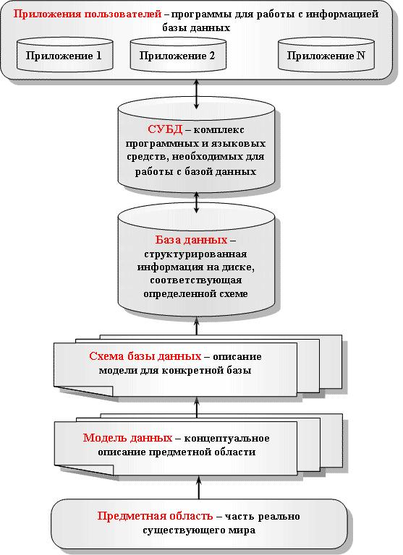

3 АЛГОРИТМ РЕШЕНИЯ ЗАДАЧИ

Алгоритм решения представим в словесной форме:

Начальная инициализация приложения.

Добавление в БД запись.

Изменение в БД записи.

Сортировка в БД записи.

Поиск с критериями о MIN суммы к MAX записей.

Удаление записей с БД.

4 ОПИСАНИЕ ПРОГРАММЫ

4.1 Функциональное назначение

Данная программа предназначена для администрирования базы данных гостиницы. Она предназначенная для создания и изменения записей в базе данных, а также их просмотра на экране и т. п.

4.2 Описание файлов проекта

Работа с подключенным уровнем позволяет взаимодействовать с базой данных с помощью первичных объектов подключения, команд и чтения данных. Этот небольшой набор типов позволяет выбирать, вставлять, изменять и удалять записи (а также вызывать хранимые процедуры или выполнять другие операции над данными — например, операторы DDL для создания таблицы и DCL для назначения полномочий). Но вы увидели лишь половину ADO.NET, поскольку с помощью объектной модели ADO.NET можно работать и в автономном режиме.

Автономные типы позволяют эмулировать реляционные данные с помощью модели объектов, находящихся в памяти. Кроме простого моделирования табличных данных, состоящих из строк и столбцов, типы из System.Data позволяют воспроизводить отношения между таблицами, ограничения столбцов, первичные ключи, представления и другие примитивы баз данных. К смоделированным данным можно применять фильтры, отправлять запросы и сохранять (или загружать) данные в формате XML и двоичном формате. И все это можно делать, даже не подключаясь к СУБД (откуда и термин "автономный уровень") — достаточно загрузить данные из локального XML-файла или программным образом создать объект DataSet.

Автономные типы действительно можно использовать без подключения к базе данных, но все-таки обычно применяются подключения и объекты команд. Кроме того, используется и особый объект — адаптер данных (расширяющий абстрактный тип DbDataAdapter), который как раз поставляет и обновляет данные. Но в отличие от подключенного уровня, данные, полученные через адалтер данных, не обрабатываются с помощью объектов чтения данных. Вместо этого объекты адаптеров пересылают данные между вызывающим процессом и источником данных с помощью объектов DataSet.

Тип DataSet представляет собой контейнер для любого количества объектов DataTable, каждый из которых содержит коллекцию объектов DataRow и DataColumn. Объект адаптера данных конкретного поставщика данных автоматически обслуживает подключение к базе данных. Для повышения масштабируемости адаптеры данных держат подключение открытым минимально возможное время. Как только вызывающий процесс получит объект DataSet, вызывающий уровень полностью отключается от базы данных и остается с локальной копией удаленных данных.

Теперь в нем можно вставлять, удалять или изменять строки различных объектов DataTable, но физическая база данных не обновляется, пока вызывающий процесс явно не передаст DataSet адаптеру данных для обновления. По сути, объекты DataSet имитируют постоянное подключение клиентов, хотя на самом деле они работают с находящейся в памяти базой данных:

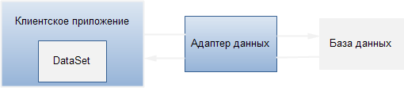

В данном проекте для того чтобы обновить физическую базу данных мы используемthis.roomsTableAdapter.Update(this._Hotel_BDDataSet.Rooms);

Так же при помощи конструктора создадим дополнительные методы (запросы ):

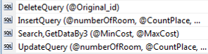

DeleteQuery –удаление записи

InsertQuery – добавление записи

Search – поиск по минимальной и максимальной цене

UpdateQuery - изменение записи

Form1.cs

private void выходИзПрограммыToolStripMenuItem_Click(object sender, EventArgs e) – событие происходящее по нажатию Файл-> Выход из программы

private void Form1_Load(object sender, EventArgs e) – событие происходящее при загрузке формы

private void dataGridView1_SelectionChanged(object sender, EventArgs e) – событие происходит при изменения выбора строки

private void button3_Click(object sender, EventArgs e) - событие происходит при нажатии на кнопку изменить

private void RefreshGrid() – метод который посылает запрос SELECT* FROM ROOMS и помещает все в DataGridView

private void button2_Click(object sender, EventArgs e) - событие происходит при нажатии на кнопку Добавить

private void button4_Click(object sender, EventArgs e) - событие происходит при нажатии на кнопку Удалить

private void button1_Click(object sender, EventArgs e) - событие происходит при нажатии на кнопку Найти

private void textBox3_KeyPress(object sender, KeyPressEventArgs e),

private void textBox4_KeyPress(object sender, KeyPressEventArgs e),

private void textBox1_KeyPress(object sender, KeyPressEventArgs e)- события проверяют ввод цифр в текстовые поля.

private void справкаToolStripMenuItem_Click(object sender, EventArgs e) – событие возникающие при нажатии на Справка

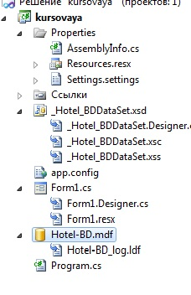

Файлы приложения.

Чтобы создать и подключить Базу Данных нужно сделать не сложные операции.

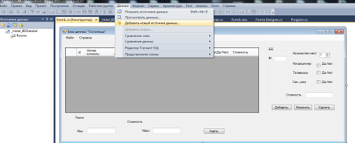

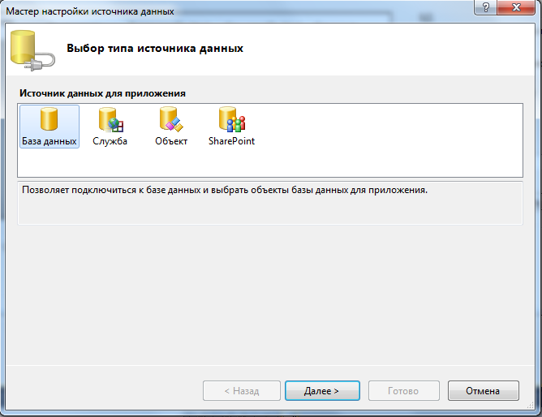

И проходим по вкладке читая рекомендации.

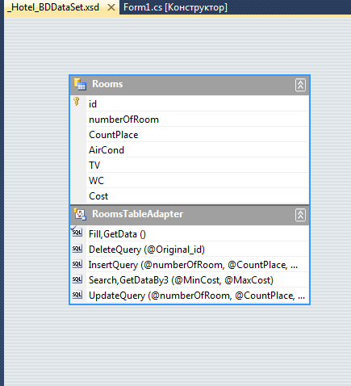

UPDATE [dbo].[Rooms] SET [numberOfRoom] = @numberOfRoom, [CountPlace] = @CountPlace, [AirCond] = @AirCond, [TV] = @TV, [WC] = @WC, [Cost] = @Cost WHERE ([id] = @Original_id)

Добавление записи в DataSet

путем посылки запроса INSERT INTO [dbo].[Rooms] ([numberOfRoom], [CountPlace], [AirCond], [TV], [WC], [Cost]) VALUES (@numberOfRoom, @CountPlace, @AirCond, @TV, @WC, @Cost);

Удаление записи из DataSet путем посылки запроса DELETE FROM Rooms WHERE(id = @Original_id)

Обновление DataGridView путем посылки запроса SELECT* FROM Rooms

Обновление DataGridView путем посылки запроса SELECT* FROM Rooms WHERE (id>=@MinCost) AND(id<=@MaxCost)

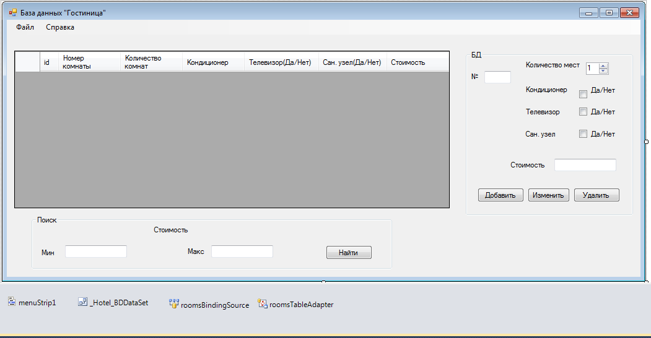

Форма Form1.cs

Подключены не видимые компоненты :

MenuStrip1

_Hotel_BDDataSet

roomsBindingSource

roomsTableAdapter

4.3 Внутренняя структура программы

Так как при нажатии какой-либо кнопки вызывается обработчик события нажатия этой кнопки, то для каждой кнопки необходимо написать свой обработчик, который оформляется в виде соответствующего метода.

Таким образом, исходный код программы состоит из методов, содержащихся в модуле, используемом программой. Ознакомиться с исходным кодом программы и с блок-схемой алгоритма можно в Приложение А, Приложение B, Приложение С

3

4.3 Описание компонентов.

2

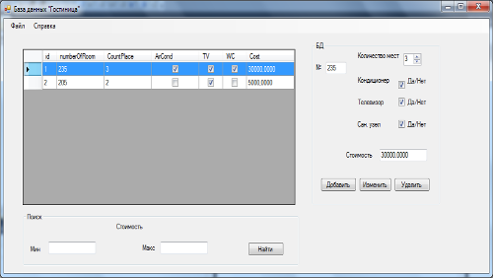

1

3

1. Поле представленное DataGridView для отображения базы данных.

2. Поле для отображения записи выбранной в поле 1, ее редатировании удалении или добавления новой.

3. Поле для поиска записи в диапазоне значений цены

5 РУКОВОДСТВО ПОЛЬЗОВАТЕЛЯ

Установка приложения производится путем копирования kursovaya.exe на компьютер и установки базы данных Hotel-BD.mdf и установки.Net Framework.

Запускаемым файлом программы является файл kursovaya.exe.

После запуска на экране появляется главное окно программы(см.Рисунок 1)

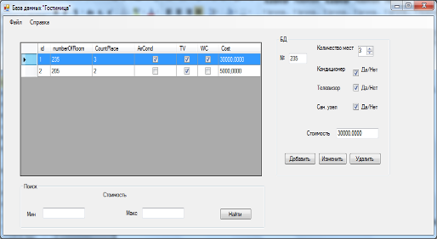

Рисунок 1 – Главное окно программы «kursovaya.exe»

-Чтобы выполнить действие, следует:

-Выбрать любую запись из DataGridView и нажать Изменить или Удалить.

- Нажав на кнопку Добавить добавляется новая запись (см. рисунок 2);

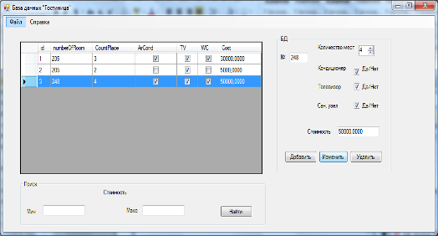

Рисунок 2 – показывает,что происходит при нажатии кнопки Добавить

Также мы можем найти записи которые имеют цену входящую в определенный интервал.(см. Рисунок 3);

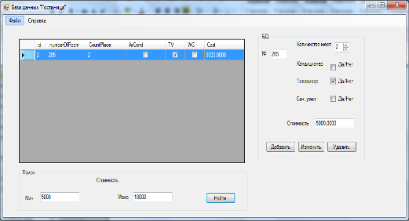

Рисунок 3 – показывает работу функции поиска

ЗАКЛЮЧЕНИЕ

В ходе выполнения курсовой работы были получены и закреплены навыки программирования в среде Visual Studio 2010 C#.

В результате создано работоспособное приложение «База данных Гостиница». Проведенное тестирование работы Администрирования базы данных Гостиницы не выявило существенных ошибок. Это, однако, не исключает возможности их появления при проведении более глубокого и длительного тестирования.

СПИСОК ИСПОЛЬЗОВАННЫХ ИСТОЧНИКОВ

1.Андрей Зиборов «Visual C# 2010»,117-119с.

2.Либерти Д. Программирование на C#, 156-423с.

3. Прайс Дж., Гандерлой М. Visual C#.Net Полное руководство. 2004

приложение база данные алгоритм

ПРИЛОЖЕНИЕ А

Листинг Form1.cs(обработчик главного окна)

using System;

using System.Collections.Generic;

using System.ComponentModel;

using System.Data;

using System.Drawing;

using System.Linq;

using System.Text;

using System.Windows.Forms;

namespace kursovaya

{

public partial class Form1 : Form

{

public Form1()

{

InitializeComponent();

}

private void выходИзПрограммыToolStripMenuItem_Click(object sender, EventArgs e)//выход из программы

{

Application.Exit();

}

private void Form1_Load(object sender, EventArgs e)

{

RefreshGrid();

}

private void dataGridView1_SelectionChanged(object sender, EventArgs e)

// при изменении выбора строки меняются данные в поле 2

{

if (dataGridView1.SelectedCells.Count != 0 && System.Convert.ToInt32(dataGridView1.SelectedCells[0].Value) > 0)

{

textBox2.Text = dataGridView1.SelectedCells[1].Value.ToString();

numericUpDown1.Value = System.Convert.ToDecimal(dataGridView1.SelectedCells[2].Value);

checkBox1.Checked = System.Convert.ToBoolean(dataGridView1.SelectedCells[3].Value);

checkBox2.Checked = System.Convert.ToBoolean(dataGridView1.SelectedCells[4].Value);

checkBox3.Checked = System.Convert.ToBoolean(dataGridView1.SelectedCells[5].Value);

textBox1.Text = dataGridView1.SelectedCells[6].Value.ToString();

}

}

private void button3_Click(object sender, EventArgs e)

//кнопка изменить копирует все из поля 2 и заменяет в записи базы данных

{

this.roomsTableAdapter.UpdateQuery(System.Convert.ToInt32(textBox2.Text), System.Convert.ToInt32( numericUpDown1.Value), checkBox1.Checked, checkBox2.Checked, checkBox3.Checked, System.Convert.ToDecimal(textBox1.Text), System.Convert.ToInt32(dataGridView1.SelectedCells[0].Value));

this.roomsTableAdapter.Update(this._Hotel_BDDataSet.Rooms);

RefreshGrid();

}

private void RefreshGrid()

{

// TODO: данная строка кода позволяет загрузить данные в таблицу "_Hotel_BDDataSet.Rooms". При необходимости она может быть перемещена или удалена.

this.roomsTableAdapter.Fill(this._Hotel_BDDataSet.Rooms);

}

private void button2_Click(object sender, EventArgs e)

// Добавление записи в базу данных путем копирования данных из поля 2

{

this.roomsTableAdapter.InsertQuery(System.Convert.ToInt32(textBox2.Text),System.Convert.ToInt32( numericUpDown1.Value), checkBox1.Checked, checkBox2.Checked, checkBox3.Checked, System.Convert.ToDecimal(textBox1.Text));

this.roomsTableAdapter.Update(this._Hotel_BDDataSet.Rooms);

RefreshGrid();

}

private void button4_Click(object sender, EventArgs e)

// удаление текущей выбранной записи из базы данных

{

this.roomsTableAdapter.DeleteQuery(System.Convert.ToInt32(dataGridView1.SelectedCells[0].Value));

this.roomsTableAdapter.Update(this._Hotel_BDDataSet.Rooms);

RefreshGrid();

}

private void button1_Click(object sender, EventArgs e)

// поиск записей

{

if (textBox3.Text == "" || textBox4.Text == "")

{

MessageBox.Show("Введите минимальный и максимальный критерии поиска");

}

else

{

this.roomsTableAdapter.Search(this._Hotel_BDDataSet.Rooms, System.Convert.ToDecimal(textBox3.Text), System.Convert.ToDecimal(textBox4.Text));

}

}

private void textBox3_KeyPress(object sender, KeyPressEventArgs e)

// проверка на ввод цифр

{

f (!Char.IsDigit(e.KeyChar)&&e.KeyChar!='\b')

{

e.Handled = true;

}

}

private void textBox4_KeyPress(object sender, KeyPressEventArgs e)

// проверка на ввод цифр

{

if (!Char.IsDigit(e.KeyChar) && e.KeyChar != '\b')

{

e.Handled = true;

}

}

private void textBox1_KeyPress(object sender, KeyPressEventArgs e)

// проверка на ввод цифр

{

if (!Char.IsDigit(e.KeyChar) && e.KeyChar != '\b')

{

e.Handled = true;

}

}

private void справкаToolStripMenuItem_Click(object sender, EventArgs e)

{

MessageBox.Show("Курсовую выполнил студент прикладной информатики 2 курса Юрченко Илья");

}

}

}

Листинг Form1.Desiner.cs(разметка контролов главного окна)

namespace kursovaya

{

partial class Form1

{

/// <summary>

/// Требуется переменная конструктора.

/// </summary>

private System.ComponentModel.IContainer components = null;

/// <summary>

/// Освободить все используемые ресурсы.

/// </summary>

/// <param name="disposing">истинно, если управляемый ресурс должен быть удален; иначе ложно.</param>

protected override void Dispose(bool disposing)

{

if (disposing && (components != null))

{

components.Dispose();

}

base.Dispose(disposing);

}

#region Код, автоматически созданный конструктором форм Windows

/// <summary>

/// Обязательный метод для поддержки конструктора - не изменяйте

/// содержимое данного метода при помощи редактора кода.

/// </summary>

private void InitializeComponent()

{

this.components = new System.ComponentModel.Container();

this.textBox1 = new System.Windows.Forms.TextBox();

this.checkBox1 = new System.Windows.Forms.CheckBox();

this.checkBox2 = new System.Windows.Forms.CheckBox();

this.label1 = new System.Windows.Forms.Label();

this.label2 = new System.Windows.Forms.Label();

this.dataGridView1 = new System.Windows.Forms.DataGridView();

this.idDataGridViewTextBoxColumn = new System.Windows.Forms.DataGridViewTextBoxColumn();

this.numberOfRoomDataGridViewTextBoxColumn = new System.Windows.Forms.DataGridViewTextBoxColumn();

this.countPlaceDataGridViewTextBoxColumn = new System.Windows.Forms.DataGridViewTextBoxColumn();

this.airCondDataGridViewCheckBoxColumn = new System.Windows.Forms.DataGridViewCheckBoxColumn();

this.tVDataGridViewCheckBoxColumn = new System.Windows.Forms.DataGridViewCheckBoxColumn();

this.wCDataGridViewCheckBoxColumn = new System.Windows.Forms.DataGridViewCheckBoxColumn();

this.costDataGridViewTextBoxColumn = new System.Windows.Forms.DataGridViewTextBoxColumn();

this.roomsBindingSource = new System.Windows.Forms.BindingSource(this.components);

this._Hotel_BDDataSet = new kursovaya._Hotel_BDDataSet();

this.groupBox1 = new System.Windows.Forms.GroupBox();

this.label6 = new System.Windows.Forms.Label();

this.button4 = new System.Windows.Forms.Button();

this.button3 = new System.Windows.Forms.Button();

this.button2 = new System.Windows.Forms.Button();

this.numericUpDown1 = new System.Windows.Forms.NumericUpDown();

this.checkBox3 = new System.Windows.Forms.CheckBox();

this.label5 = new System.Windows.Forms.Label();

this.label4 = new System.Windows.Forms.Label();

this.label3 = new System.Windows.Forms.Label();

this.textBox2 = new System.Windows.Forms.TextBox();

this.menuStrip1 = new System.Windows.Forms.MenuStrip();

this.файлToolStripMenuItem = new System.Windows.Forms.ToolStripMenuItem();

this.выходИзПрограммыToolStripMenuItem = new System.Windows.Forms.ToolStripMenuItem();

this.справкаToolStripMenuItem = new System.Windows.Forms.ToolStripMenuItem();

this.roomsTableAdapter = new kursovaya._Hotel_BDDataSetTableAdapters.RoomsTableAdapter();

this.groupBox2 = new System.Windows.Forms.GroupBox();

this.label9 = new System.Windows.Forms.Label();

this.label8 = new System.Windows.Forms.Label();

this.label7 = new System.Windows.Forms.Label();

this.textBox4 = new System.Windows.Forms.TextBox();

this.textBox3 = new System.Windows.Forms.TextBox();

this.button1 = new System.Windows.Forms.Button();

((System.ComponentModel.ISupportInitialize)(this.dataGridView1)).BeginInit();

((System.ComponentModel.ISupportInitialize)(this.roomsBindingSource)).BeginInit();

((System.ComponentModel.ISupportInitialize)(this._Hotel_BDDataSet)).BeginInit();

this.groupBox1.SuspendLayout();

((System.ComponentModel.ISupportInitialize)(this.numericUpDown1)).BeginInit();

this.menuStrip1.SuspendLayout();

this.groupBox2.SuspendLayout();

this.SuspendLayout();

//

// textBox1

//

this.textBox1.Location = new System.Drawing.Point(143, 175);

this.textBox1.Name = "textBox1";

this.textBox1.Size = new System.Drawing.Size(100, 20);

this.textBox1.TabIndex = 2;

this.textBox1.KeyPress += new System.Windows.Forms.KeyPressEventHandler(this.textBox1_KeyPress);

//

// checkBox1

//

this.checkBox1.AutoSize = true;

this.checkBox1.Location = new System.Drawing.Point(183, 56);

this.checkBox1.Name = "checkBox1";

this.checkBox1.Size = new System.Drawing.Size(65, 30);

this.checkBox1.TabIndex = 3;

this.checkBox1.Text = "Да/Нет\r\n\r\n";

this.checkBox1.UseVisualStyleBackColor = true;

//

// checkBox2

//

this.checkBox2.AutoSize = true;

this.checkBox2.Location = new System.Drawing.Point(183, 91);

this.checkBox2.Name = "checkBox2";

this.checkBox2.Size = new System.Drawing.Size(65, 17);

this.checkBox2.TabIndex = 4;

this.checkBox2.Text = "Да/Нет";

this.checkBox2.UseVisualStyleBackColor = true;

//

// label1

//

this.label1.AutoSize = true;

this.label1.Location = new System.Drawing.Point(94, 56);

this.label1.Name = "label1";

this.label1.Size = new System.Drawing.Size(74, 13);

this.label1.TabIndex = 5;

this.label1.Text = "Кондиционер";

//

// label2

//

this.label2.AutoSize = true;

this.label2.Location = new System.Drawing.Point(94, 92);

this.label2.Name = "label2";

this.label2.Size = new System.Drawing.Size(62, 13);

this.label2.TabIndex = 6;

this.label2.Text = "Телевизор";

//

// dataGridView1

//

this.dataGridView1.AllowUserToAddRows = false;

this.dataGridView1.AllowUserToDeleteRows = false;

this.dataGridView1.AutoGenerateColumns = false;

this.dataGridView1.ColumnHeadersHeightSizeMode = System.Windows.Forms.DataGridViewColumnHeadersHeightSizeMode.AutoSize;

this.dataGridView1.Columns.AddRange(new System.Windows.Forms.DataGridViewColumn[]{

this.idDataGridViewTextBoxColumn,

this.numberOfRoomDataGridViewTextBoxColumn,

this.countPlaceDataGridViewTextBoxColumn,

this.airCondDataGridViewCheckBoxColumn,

this.tVDataGridViewCheckBoxColumn,

this.wCDataGridViewCheckBoxColumn,

this.costDataGridViewTextBoxColumn});

this.dataGridView1.DataSource =this.roomsBindingSource;

this.dataGridView1.Location = new System.Drawing.Point(40, 50);

this.dataGridView1.Name = "dataGridView1";

this.dataGridView1.ReadOnly = true;

this.dataGridView1.SelectionMode = System.Windows.Forms.DataGridViewSelectionMode.FullRowSelect;

this.dataGridView1.Size = new System.Drawing.Size(574, 255);

this.dataGridView1.TabIndex = 7;

this.dataGridView1.SelectionChanged += new System.EventHandler(this.dataGridView1_SelectionChanged);

//

// idDataGridViewTextBoxColumn

//

this.idDataGridViewTextBoxColumn.DataPropertyName = "id";

this.idDataGridViewTextBoxColumn.HeaderText = "id";

this.idDataGridViewTextBoxColumn.Name = "idDataGridViewTextBoxColumn";

this.idDataGridViewTextBoxColumn.ReadOnly = true;

this.idDataGridViewTextBoxColumn.Width = 30;

//

// numberOfRoomDataGridViewTextBoxColumn

//

this.numberOfRoomDataGridViewTextBoxColumn.DataPropertyName = "numberOfRoom";

this.numberOfRoomDataGridViewTextBoxColumn.HeaderText = "numberOfRoom";

this.numberOfRoomDataGridViewTextBoxColumn.Name = "numberOfRoomDataGridViewTextBoxColumn";

this.numberOfRoomDataGridViewTextBoxColumn.ReadOnly = true;

//

// countPlaceDataGridViewTextBoxColumn

//

this.countPlaceDataGridViewTextBoxColumn.DataPropertyName = "CountPlace";

this.countPlaceDataGridViewTextBoxColumn.HeaderText = "CountPlace";

this.countPlaceDataGridViewTextBoxColumn.Name = "countPlaceDataGridViewTextBoxColumn";

this.countPlaceDataGridViewTextBoxColumn.ReadOnly = true;

//

// airCondDataGridViewCheckBoxColumn

//

this.airCondDataGridViewCheckBoxColumn.DataPropertyName = "AirCond";

this.airCondDataGridViewCheckBoxColumn.HeaderText = "AirCond";

this.airCondDataGridViewCheckBoxColumn.Name = "airCondDataGridViewCheckBoxColumn";

this.airCondDataGridViewCheckBoxColumn.ReadOnly = true;

//

// tVDataGridViewCheckBoxColumn

//

this.tVDataGridViewCheckBoxColumn.DataPropertyName = "TV";

this.tVDataGridViewCheckBoxColumn.HeaderText = "TV";

this.tVDataGridViewCheckBoxColumn.Name = "tVDataGridViewCheckBoxColumn";

this.tVDataGridViewCheckBoxColumn.ReadOnly = true;

this.tVDataGridViewCheckBoxColumn.Width = 50;

//

// wCDataGridViewCheckBoxColumn

//

this.wCDataGridViewCheckBoxColumn.DataPropertyName = "WC";

this.wCDataGridViewCheckBoxColumn.HeaderText = "WC";

this.wCDataGridViewCheckBoxColumn.Name = "wCDataGridViewCheckBoxColumn";

this.wCDataGridViewCheckBoxColumn.ReadOnly = true;

this.wCDataGridViewCheckBoxColumn.Width = 50;

//

// costDataGridViewTextBoxColumn

//

this.costDataGridViewTextBoxColumn.DataPropertyName = "Cost";

this.costDataGridViewTextBoxColumn.HeaderText = "Cost";

this.costDataGridViewTextBoxColumn.Name = "costDataGridViewTextBoxColumn";

this.costDataGridViewTextBoxColumn.ReadOnly = true;

//

// roomsBindingSource

//

this.roomsBindingSource.DataMember = "Rooms";

this.roomsBindingSource.DataSource =this._Hotel_BDDataSet;

//

// _Hotel_BDDataSet

//

this._Hotel_BDDataSet.DataSetName = "_Hotel_BDDataSet";

this._Hotel_BDDataSet.SchemaSerializationMode = System.Data.SchemaSerializationMode.IncludeSchema;

//

// groupBox1

//

this.groupBox1.Controls.Add(this.label6);

this.groupBox1.Controls.Add(this.button4);

this.groupBox1.Controls.Add(this.button3);

this.groupBox1.Controls.Add(this.button2);

this.groupBox1.Controls.Add(this.numericUpDown1);

this.groupBox1.Controls.Add(this.checkBox3);

this.groupBox1.Controls.Add(this.label5);

this.groupBox1.Controls.Add(this.label4);

this.groupBox1.Controls.Add(this.label3);

this.groupBox1.Controls.Add(this.textBox2);

this.groupBox1.Controls.Add(this.textBox1);

this.groupBox1.Controls.Add(this.label2);

this.groupBox1.Controls.Add(this.label1);

this.groupBox1.Controls.Add(this.checkBox2);

this.groupBox1.Controls.Add(this.checkBox1);

this.groupBox1.Location = new System.Drawing.Point(649, 38);

this.groupBox1.Name = "groupBox1";

this.groupBox1.Size = new System.Drawing.Size(270, 267);

this.groupBox1.TabIndex = 8;

this.groupBox1.TabStop = false;

this.groupBox1.Text = "БД";

//

// label6

//

this.label6.AutoSize = true;

this.label6.Location = new System.Drawing.Point(70, 178);

this.label6.Name = "label6";

this.label6.Size = new System.Drawing.Size(62, 13);

this.label6.TabIndex = 17;

this.label6.Text = "Стоимость";

//

// button4

//

this.button4.Location = new System.Drawing.Point(174, 222);

this.button4.Name = "button4";

this.button4.Size = new System.Drawing.Size(75, 23);

this.button4.TabIndex = 16;

this.button4.Text = "Удалить";

this.button4.UseVisualStyleBackColor = true;

this.button4.Click += new System.EventHandler(this.button4_Click);

//

// button3

//

this.button3.Location = new System.Drawing.Point(100, 222);

this.button3.Name = "button3";

this.button3.Size = new System.Drawing.Size(68, 23);

this.button3.TabIndex = 15;

this.button3.Text = "Изменить";

this.button3.UseVisualStyleBackColor = true;

this.button3.Click += new System.EventHandler(this.button3_Click);

//

// button2

//

this.button2.Location = new System.Drawing.Point(19, 222);

this.button2.Name = "button2";

this.button2.Size = new System.Drawing.Size(75, 23);

this.button2.TabIndex = 14;

this.button2.Text = "Добавить";

this.button2.UseVisualStyleBackColor = true;

this.button2.Click += new System.EventHandler(this.button2_Click);

//

// numericUpDown1

//

this.numericUpDown1.Location = new System.Drawing.Point(194, 19);

this.numericUpDown1.Maximum = new decimal(new int[]{

10,

0,

0,

0});

this.numericUpDown1.Minimum = new decimal(new int[]{

1,

0,

0,

0});

this.numericUpDown1.Name = "numericUpDown1";

this.numericUpDown1.Size = new System.Drawing.Size(37, 20);

this.numericUpDown1.TabIndex = 13;

this.numericUpDown1.Value = new decimal(new int[]{

1,

0,

0,

0});

//

// checkBox3

//

this.checkBox3.AutoSize = true;

this.checkBox3.Location = new System.Drawing.Point(183, 127);

this.checkBox3.Name = "checkBox3";

this.checkBox3.Size = new System.Drawing.Size(65, 17);

this.checkBox3.TabIndex = 12;

this.checkBox3.Text = "Да/Нет";

this.checkBox3.UseVisualStyleBackColor = true;

//

// label5

//

this.label5.AutoSize = true;

this.label5.Location = new System.Drawing.Point(94, 128);

this.label5.Name = "label5";

this.label5.Size = new System.Drawing.Size(55, 13);

this.label5.TabIndex = 11;

this.label5.Text = "Сан. узел";

//

// label4

//

this.label4.AutoSize = true;

this.label4.Location = new System.Drawing.Point(94, 16);

this.label4.Name = "label4";

this.label4.Size = new System.Drawing.Size(94, 13);

this.label4.TabIndex = 9;

this.label4.Text = "Количество мест";

//

// label3

//

this.label3.AutoSize = true;

this.label3.Location = new System.Drawing.Point(6, 35);

this.label3.Name = "label3";

this.label3.Size = new System.Drawing.Size(18, 13);

this.label3.TabIndex = 8;

this.label3.Text = "№";

//

// textBox2

//

this.textBox2.Location = new System.Drawing.Point(30, 33);

this.textBox2.Name = "textBox2";

this.textBox2.Size = new System.Drawing.Size(43, 20);

this.textBox2.TabIndex = 7;

this.textBox2.KeyPress += new System.Windows.Forms.KeyPressEventHandler(this.textBox1_KeyPress);

//

// menuStrip1

//

this.menuStrip1.Items.AddRange(new System.Windows.Forms.ToolStripItem[]{

this.файлToolStripMenuItem,

this.справкаToolStripMenuItem});

this.menuStrip1.Location = new System.Drawing.Point(0, 0);

this.menuStrip1.Name = "menuStrip1";

this.menuStrip1.Size = new System.Drawing.Size(1023, 24);

this.menuStrip1.TabIndex = 9;

this.menuStrip1.Text = "menuStrip1";

//

// файлToolStripMenuItem

//

this.файлToolStripMenuItem.DropDownItems.AddRange(new System.Windows.Forms.ToolStripItem[]{

this.выходИзПрограммыToolStripMenuItem});

this.файлToolStripMenuItem.Name = "файлToolStripMenuItem";

this.файлToolStripMenuItem.Size = new System.Drawing.Size(48, 20);

this.файлToolStripMenuItem.Text = "Файл";

//

// выходИзПрограммыToolStripMenuItem

//

this.выходИзПрограммыToolStripMenuItem.Name = "выходИзПрограммыToolStripMenuItem";

this.выходИзПрограммыToolStripMenuItem.Size = new System.Drawing.Size(192, 22);

this.выходИзПрограммыToolStripMenuItem.Text = "Выход из программы";

this.выходИзПрограммыToolStripMenuItem.Click += new System.EventHandler(this.выходИзПрограммыToolStripMenuItem_Click);

//

// справкаToolStripMenuItem

//

this.справкаToolStripMenuItem.Name = "справкаToolStripMenuItem";

this.справкаToolStripMenuItem.Size = new System.Drawing.Size(65, 20);

this.справкаToolStripMenuItem.Text = "Справка";

this.справкаToolStripMenuItem.Click += new System.EventHandler(this.справкаToolStripMenuItem_Click);

//

// roomsTableAdapter

//

this.roomsTableAdapter.ClearBeforeFill = true;

//

// groupBox2

//

this.groupBox2.Controls.Add(this.label9);

this.groupBox2.Controls.Add(this.label8);

this.groupBox2.Controls.Add(this.label7);

this.groupBox2.Controls.Add(this.textBox4);

this.groupBox2.Controls.Add(this.textBox3);

this.groupBox2.Controls.Add(this.button1);

this.groupBox2.Location = new System.Drawing.Point(40, 317);

this.groupBox2.Name = "groupBox2";

this.groupBox2.Size = new System.Drawing.Size(582, 87);

this.groupBox2.TabIndex = 10;

this.groupBox2.TabStop = false;

this.groupBox2.Text = "Поиск";

//

// label9

//

this.label9.AutoSize = true;

this.label9.Location = new System.Drawing.Point(195, 16);

this.label9.Name = "label9";

this.label9.Size = new System.Drawing.Size(62, 13);

this.label9.TabIndex = 5;

this.label9.Text = "Стоимость";

//

// label8

//

this.label8.AutoSize = true;

this.label8.Location = new System.Drawing.Point(249, 51);

this.label8.Name = "label8";

this.label8.Size = new System.Drawing.Size(34, 13);

this.label8.TabIndex = 4;

this.label8.Text = "Макс";

//

// label7

//

this.label7.AutoSize = true;

this.label7.Location = new System.Drawing.Point(13, 53);

this.label7.Name = "label7";

this.label7.Size = new System.Drawing.Size(28, 13);

this.label7.TabIndex = 3;

this.label7.Text = "Мин";

//

// textBox4

//

this.textBox4.Location = new System.Drawing.Point(290, 48);

this.textBox4.Name = "textBox4";

this.textBox4.Size = new System.Drawing.Size(100, 20);

this.textBox4.TabIndex = 2;

this.textBox4.KeyPress += new System.Windows.Forms.KeyPressEventHandler(this.textBox4_KeyPress);

//

// textBox3

//

this.textBox3.Location = new System.Drawing.Point(54, 48);

this.textBox3.Name = "textBox3";

this.textBox3.Size = new System.Drawing.Size(100, 20);

this.textBox3.TabIndex = 1;

this.textBox3.KeyPress += new System.Windows.Forms.KeyPressEventHandler(this.textBox3_KeyPress);

//

// button1

//

this.button1.Location = new System.Drawing.Point(475, 48);

this.button1.Name = "button1";

this.button1.Size = new System.Drawing.Size(75, 23);

this.button1.TabIndex = 0;

this.button1.Text = "Найти";

this.button1.UseVisualStyleBackColor = true;

this.button1.Click += new System.EventHandler(this.button1_Click);

//

// Form1

//

this.AutoScaleDimensions = new System.Drawing.SizeF(6F, 13F);

this.AutoScaleMode = System.Windows.Forms.AutoScaleMode.Font;

this.ClientSize = new System.Drawing.Size(1023, 416);

this.Controls.Add(this.groupBox2);

this.Controls.Add(this.groupBox1);

this.Controls.Add(this.dataGridView1);

this.Controls.Add(this.menuStrip1);

this.MainMenuStrip =this.menuStrip1;

this.Name = "Form1";

this.Text = "База данных \"Гостиница\"";

this.Load += new System.EventHandler(this.Form1_Load);

((System.ComponentModel.ISupportInitialize)(this.dataGridView1)).EndInit();

((System.ComponentModel.ISupportInitialize)(this.roomsBindingSource)).EndInit();

((System.ComponentModel.ISupportInitialize)(this._Hotel_BDDataSet)).EndInit();

this.groupBox1.ResumeLayout(false);

this.groupBox1.PerformLayout();

((System.ComponentModel.ISupportInitialize)(this.numericUpDown1)).EndInit();

this.menuStrip1.ResumeLayout(false);

this.menuStrip1.PerformLayout();

this.groupBox2.ResumeLayout(false);

this.groupBox2.PerformLayout();

this.ResumeLayout(false);

this.PerformLayout();

}

#endregion

private System.Windows.Forms.TextBox textBox1;

private System.Windows.Forms.CheckBox checkBox1;

private System.Windows.Forms.CheckBox checkBox2;

private System.Windows.Forms.Label label1;

private System.Windows.Forms.Label label2;

private System.Windows.Forms.DataGridView dataGridView1;

private System.Windows.Forms.GroupBox groupBox1;

private System.Windows.Forms.Label label4;

private System.Windows.Forms.Label label3;

private System.Windows.Forms.TextBox textBox2;

private System.Windows.Forms.CheckBox checkBox3;

private System.Windows.Forms.Label label5;

private System.Windows.Forms.Label label6;

private System.Windows.Forms.Button button4;

private System.Windows.Forms.Button button3;

private System.Windows.Forms.Button button2;

private System.Windows.Forms.NumericUpDown numericUpDown1;

private System.Windows.Forms.MenuStrip menuStrip1;

private System.Windows.Forms.ToolStripMenuItem файлToolStripMenuItem;

private System.Windows.Forms.ToolStripMenuItem выходИзПрограммыToolStripMenuItem;

private System.Windows.Forms.ToolStripMenuItem справкаToolStripMenuItem;

private _Hotel_BDDataSet _Hotel_BDDataSet;

private System.Windows.Forms.BindingSource roomsBindingSource;

private _Hotel_BDDataSetTableAdapters.RoomsTableAdapter roomsTableAdapter;

private System.Windows.Forms.DataGridViewTextBoxColumn idDataGridViewTextBoxColumn;

private System.Windows.Forms.DataGridViewTextBoxColumn numberOfRoomDataGridViewTextBoxColumn;

private System.Windows.Forms.DataGridViewTextBoxColumn countPlaceDataGridViewTextBoxColumn;

private System.Windows.Forms.DataGridViewCheckBoxColumn airCondDataGridViewCheckBoxColumn;

private System.Windows.Forms.DataGridViewCheckBoxColumn tVDataGridViewCheckBoxColumn;

private System.Windows.Forms.DataGridViewCheckBoxColumn wCDataGridViewCheckBoxColumn;

private System.Windows.Forms.DataGridViewTextBoxColumn costDataGridViewTextBoxColumn;

private System.Windows.Forms.GroupBox groupBox2;

private System.Windows.Forms.Label label9;

private System.Windows.Forms.Label label8;

private System.Windows.Forms.Label label7;

private System.Windows.Forms.TextBox textBox4;

private System.Windows.Forms.TextBox textBox3;

private System.Windows.Forms.Button button1;

}}

Приложение B

Вход

button1_Click

button2_Click

Button3_Click

Выход

Рисунок 3- блок-сема обработчика событии главного окна

Button4_Click

Вход

textBox3.Text == "" || textBox4.Text == ""

+

−

MessageBox.Show("Введите минимальный и максимальный критерии поиска");

Выход

Рисунок 4- блок-сема Найти(button1_Click)

this.roomsTableAdapter.Search

this.hostelTableAdapter.Update

RefreshDataGrid

Выход

this.hostelTableAdapter.InsertQuery

Вход

Вход

this.hostelTableAdapter.InsertQuery

Выход

Рисунок 5- блок-сема функции Добавить(button2_Click)

RefreshDataGrid

this.hostelTableAdapter.UpdateQuery

Вход

this.hostelTableAdapter.UpdateQuery

Выход

Рисунок 5- блок-сема функции Изменить(button3_Click)

RefreshDataGrid

this.hostelTableAdapter.Update

Вход

this.hostelTableAdapter.DeleteQuery

Выход

Рисунок 5- блок-сема функции Удалить(button4_Click)

RefreshDataGrid

this.hostelTableAdapter.Update

1. Размещено на www.allbest.ru